DT Ansiktsskelett (815000A)

Förändringar i denna version
Inga förändringar.

Syfte
Metodbeskrivning för DT-undersökning i NU-sjukvården.

Inför undersökningen
Indikationer | Skelettskada, destruktioner, spottstenar mm.
Förberedelser | Inga.
PO kontrast/dryck | Ingen.
IV kontrast | Ingen.
Strålskydd | Se kapitel 4.2 och 5.2 i  Strålskydd vid undersökningar och behandlingar med röntgenstrålning
Patientposition | - Ryggläge.  - Huvudet mot gantryt.  - Huvudstöd i lägsta läget. Hakan upplyft så att hårda gommen är vinkelrät mot underlaget.  - Armarna längs sidorna, axlarna neddragna så långt som möjligt.

Bildtagning
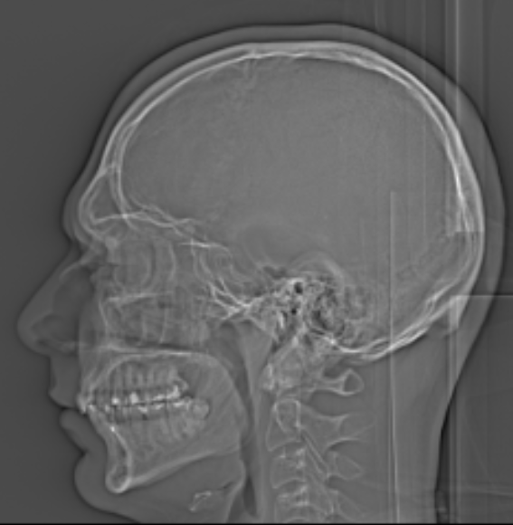
1
Bild/serie | Inställning
Scout | Hakspets – skalltak.
- Ansiktsskelett K- | Hakspets – sinus frontalis överkant.

Reformatering
Projektion | Inställning | 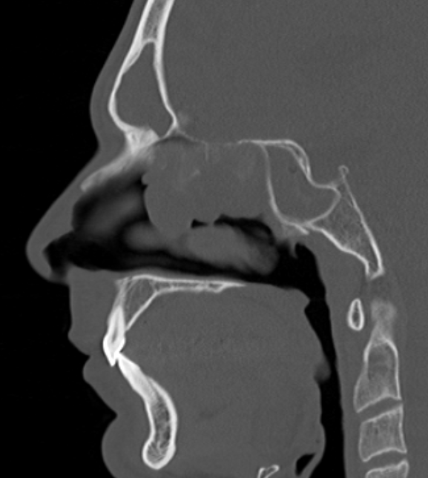  AX  COR | 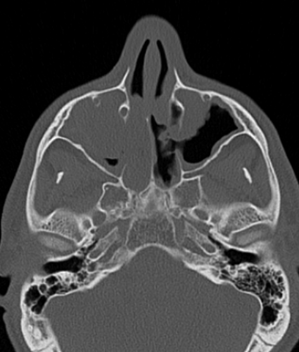  SAG
AX | Parallellt med hårda gommen.
COR | Vinkelrätt mot AX.
SAG | Parallellt med medellinjen. Vinkelrätt mot COR.

Arkivering
Bild/serie | Projektion | Snitt/ink. | Kernel  (Siemens/GE/Toshiba) | Fönster | Arkiv
- Ansiktsskelett K- | AX | 0,6/0,6 | H60/Boneplus/FC30 | C500 W3000 | PACS
 | COR | 0,6/0,6 | H60/Boneplus/FC30 | C500 W3000 | PACS
 | SAG | 0,6/0,6 | H60/Boneplus/FC30 | C500 W3000 | PACS
 | AX | 0,6/0,6 | H60/Boneplus/FC30 | C500 W3000 | Syngo.via
 | AX | 0,6/0,6 | B31/Standard/FC08 | C500 W3000 | Syngo.via
Scout | - | - | - | - | PACS
Dosrapport | - | - | - | - | PACS

Hängning PACS
Layout 1 | Ansiktsskelett K-  AX |  | Ansiktsskelett K-  COR | Ansiktsskelett K-  SAG

